**Algoritma pengurutan**

**Selection sort**

**Bubble sort**

**Insertion sort**

**Merge sort**

**Quick sort**

Jelaskan peengertiannya

**Algoritma Pengurutan** adalah algoritma untuk meletakkan kumpulan elemen data ke dalam urutan tertentu berdasarkan satu atau beberapa kunci dalam tiap-tiap elemen.

Ada dua macam urutan yang biasa digunakan dalam proses pengurutan yaitu :

* urut naik (ascending) yaitu dari data yang mempunyai nilai paling kecil sampai paling besar
* urut turun (descending) yaitu data yang mempunyai nilai paling besar sampai paling kecil

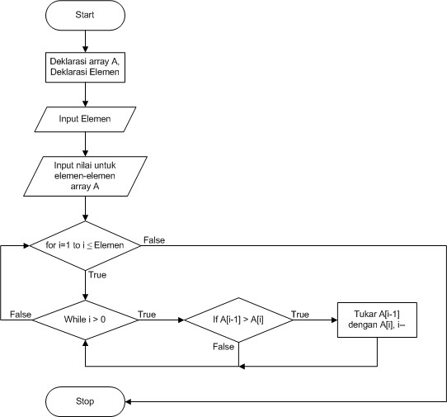

**Selection sort** merupakan metode pengurutan dengan mencari nilai data terkecil dimulai dari data diposisi 0 hingga diposisi N-1. Jika terdapat N data dan data terkoleksi dari urutan 0 sampai dengan N-1 maka algoritma pengurutan dengan metode selection sort.

Selection sort juga merupakan teknik sorting yang paling sederhana, hal pertama yang akan dilakukan algoritma selection sort adalah menemukan elemen terkecil dalam array kita dan menukarnya (swap) dengan elemen yang ada di posisi pertama, kemudian algoritma ini akan mengulangi hal yang sama lagi yaitu mencari elemen terkecil yang ada di dalam array dan kemudian menukarnya (swap) dengan elemen yang ada di posisi kedua (mengingat elemen di posisi pertama sudah berhasil kita sorting). Proses ini akan terus berlanjut sampai semua elemen yang ada di dalam array telah berhasil kita sorting.

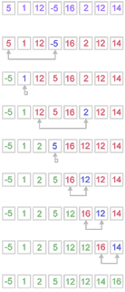

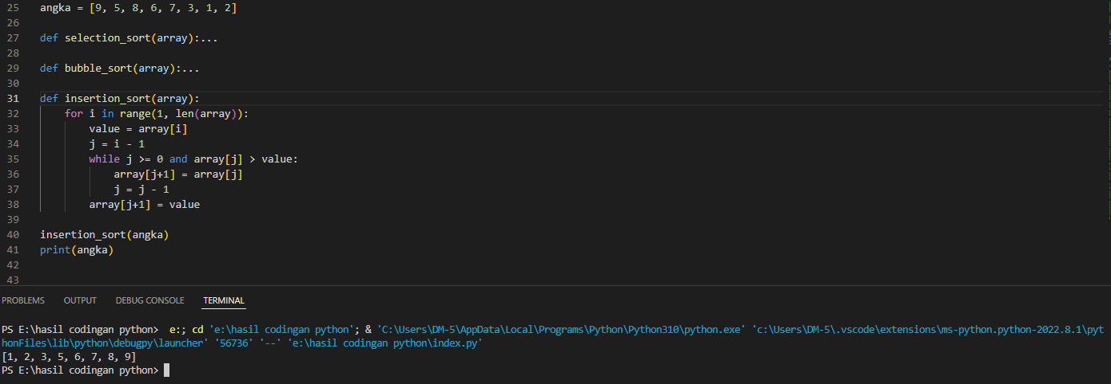**Bubble Sort** adalah metode pengurutan algoritma dengan cara melakukan penukaran data secara terus menerus sampai bisa dipastikan dalam suatu iterasi tertentu tidak ada lagi

**Insertion Sort** merupakan sebuah teknik pengurutan dengan cara membandingkan dan mengurutkan dua data pertama pada array, kemudian membandingkan data para array berikutnya apakah sudah berada di tempat semestinya. Algorithma insertion sort seperti proses pengurutan kartu yang berada di tangan kita.

**merge sort** merupakan salah satu pengurutan dengan metode memecah data kemudian mengolah untuk diselesaikan pada setiap bagian dan menggabungkan kembali sehingga data tersebut berhasil tersusun. Merge sort dalam menyelesaikan pengurutan membutuhkan fungsi rekursif.

Analogi algoritma merge sort :

* Data dipecah menjadi dua kelompok dimana kelompok pertama adalah setengah apabila data genap atau setengah kurang satu apabila data ganjil dari seluruh data.
* Kemudian dilakukan pemecahan kembali pada masing-masing kelompok hingga hanya terdapat satu data pada satu kelompok.
* Setelah digabungkan kembali dengan membandingkan pada blok yang sama apakah data pertama lebih besar dari pada data ketengah ditambah satu, jika iya maka data ketengah ditambah satu dipindah menjadi data pertama.
* Kemudian data pertama tadi hngga data ketengah dipindah menjadi data kedua sampai data ketengah ditambah satu.
* Begitu seterusnya sehingga membentuk sebuah data yang tersusun dalam satu kelompok yang utuh.

**QuickSort** merupakan algoritma untuk mengurutkan data dengan pendekatan rekursif. Proses pengurutan dilakukan dengan memecah kumpulan data menjadi dua bagian berdasarkan nilai pivot yang dipilih. Pada prinsipnya nilai pivot yang dipilih ini akan ditempatkan pada posisinya disetiap akhir proses partisi. Setelah proses partisi selesai dan menempatkan pivot pada posisinya yang tepat maka proses pengurutan dilanjutkan secara rekursif untuk mengurutkan data bagian kiri dari pivot dan bagian kanan dari pivot tersebut.

Secara garis besar proses pengurutan quicksort dapat dijelaskan dengan gambar berikut

